Российская Федерация

Республика Калмыкия

Элистинское городское Собрание

шестого созыва

РЕШЕНИЕ № 6

 | 26 декабря 2023 года | заседание № 43 |  | г. Элиста
О внесении изменений в Правила землепользования и застройки города Элисты

В соответствии с Федеральным законом от 6 октября 2003 года № 131-ФЗ «Об общих принципах организации местного самоуправления в Российской Федерации», Градостроительным кодексом Российской Федерации, с учетом протоколов публичных слушаний и заключений Комиссии по подготовке Генерального плана города Элисты и Правил землепользования и застройки города Элисты о результатах публичных слушаний от 17 ноября и 11 декабря 2023 года, предложений Администрации города Элисты (постановления Администрации города Элисты), руководствуясь статьей 20 Устава города Элисты,

Элистинское городское Собрание решило:

- Внести в карту градостроительного зонирования Правил землепользования и застройки города Элисты, утвержденных решением Элистинского городского Собрания от 27 декабря 2010 года № 1 (с изменениями от 24 ноября 2011 года №4, 16 ноября 2012 года №9, 27 декабря 2012 года №6, 20 июня 2013 года №7, 26 сентября 2013 года №14, 28 ноября 2013 года №3, 26 декабря 2013 года №8, 27 марта 2014 года №13, 16 апреля 2014 года №3, 19 июня 2014 года №6, 24 июля 2014 года №6, 23 октября 2014 года №11, 25 декабря 2014 года №5, 11 июня 2015 года №12, 28 июля 2015 года №3, 17 сентября 2015 года №11, 26 ноября 2015 года №8, 24 декабря 2015 года №17, 24 марта 2016 года №25, 28 апреля 2016 года №2, 16 июня 2016 года №15, 29 сентября 2016 года №17, 24 ноября 2016 года №5, 22 декабря 2016 года №16, 23 марта 2017 года №19, 15 июня 2017 года №20, 14 сентября 2017 года №14, 30 октября 2017 года №3, 21 декабря 2017 года №11, 27 декабря 2017 года №4, 1 марта 2018 года №16, решение Верховного суда Республики Калмыкия от 12 марта 2018 года по делу №3а-10/2018, 31 мая 2018 года №12, 6 сентября 2018 года №15, 26 декабря 2018 года №5, 6 июня 2019 года №10, 14 июня 2019 года №4, 26 декабря 2019 года №5, 26 марта 2020 года №5, 26 мая 2020 года №4, 25 июня 2020 года № 14, 23 июля 2020 года №5, 17 сентября 2020 года №7, 26 ноября 2020 года № 4, 21 января 2021 года № 3, 16 марта 2021 года № 6, 30 марта 2021 года № 10, 18 мая 2021 года № 2, 24 июня 2021 года № 8, 27 июля 2021 года №3, 23 сентября 2021 года №11, 16 октября 2021 №2, 29 ноября 2021года №13, 23 декабря 2021 года № 9, 15 февраля 2022 года № 6, 11 марта 2022 года № 3, 31 марта 2022 года № 9, 12 мая 2022 года № 6, 30 июня 2022 года № 8, 29 сентября 2022 года № 11, 29 ноября 2022 года № 6, 9 февраля 2023 года № 1, 29 июня 2023 года № 8, 21 сентября 2023 года № 10, 28 ноября 2023 года № 7), следующие изменения:
1) включить в зону жилой застройки первого типа Ж-1, исключив из зоны жилой застройки второго типа Ж-2, земельный участок с кадастровым номером 08:14:050103:15 площадью 1975 кв.м, расположенный по адресу: Республика Калмыкия, город Элиста, п. Аршан, ул. Песчаная, д. 6/1, согласно схеме № 1 Приложения 1 к настоящему решению;
2) включить в зону жилой застройки первого типа Ж-1, подзона Ж-1/Б, исключив из зоны жилой застройки третьего типа Ж-3, подзона Ж-3/А, земельный участок площадью 500 кв. м, расположенный по адресному ориентиру: Республика Калмыкия, город Элиста, 10 микрорайон, согласно схеме № 2 Приложения 1 к настоящему решению;
3) включить в зону жилой застройки первого типа Ж-1, подзона Ж-1/Б, исключив из зоны жилой застройки третьего типа Ж-3, подзона Ж-3/А, земельный участок площадью 1550 кв.м, расположенный по адресному ориентиру: Республика Калмыкия, город Элиста, 7 микрорайон, южнее д.5 «Б», согласно схеме № 3 Приложения 1 к настоящему решению;
4) включить в зону жилой застройки первого типа Ж-1, подзона Ж-1/Б, исключив из производственно-коммунальной зоны ПК, земельный участок с кадастровым номером 08:14:030246:44 площадью 5841 кв.м, расположенный по адресу: Республика Калмыкия, город Элиста, ул. 28 Армии, д. 45 «А», согласно схеме № 4 Приложения 1 к настоящему решению;
5) включить в зону размещения объектов социальной сферы ОС, исключив из зоны скверов, бульваров и площадей Р-2, земельный участок площадью 1097,6 кв.м, расположенный по адресному ориентиру: Республика Калмыкия, город Элиста, севернее земельного участка с кадастровым номером 08:14:032501:511, согласно схеме № 5 Приложения 1 к настоящему решению;
6) включить в зону режимных территорий и объектов С-1, исключив из промышленно-коммунальной зоны ПК, земельный участок площадью 9360 кв.м, расположенный по адресному ориентиру: Республика Калмыкия, город Элиста, восточнее земельного участка с кадастровым номером 08:14:020101:186, согласно схеме № 6 Приложения 1 к настоящему решению;
7) включить в зону режимных территорий и объектов С-1, исключив из зоны сельскохозяйственного использования СХ-1, земельный участок площадью 9750 кв.м, расположенный по адресному ориентиру: Республика Калмыкия, город Элиста, южнее земельного участка с кадастровым номером 08:14:010301:214, согласно схеме № 7 Приложения 1 к настоящему решению;
8) включить в зону сельскохозяйственного использования СХ-1, исключив из производственной зоны сельскохозяйственных предприятий СХП, многоконтурный земельный участок с кадастровым номером 08:14:040702:183 площадью 50 000 кв.м, расположенный по адресу: Республика Калмыкия, город Элиста, 1,0 км. по направлению на запад от ориентира автодорога Астрахань-Элиста-Ставрополь (км.322), согласно схеме № 8 Приложения 1 к настоящему решению;
9) включить в производственно-коммунальную зону ПК, исключив из зоны жилой застройки первого типа Ж-1, подзона Ж-1/Б; зоны жилой застройки третьего типа Ж-3, подзона Ж-3/А; зоны многофункциональной застройки ОЖ, подзона ОЖ/А, земельные участки площадью 4478,26 кв.м, расположенные по адресному ориентиру: Республика Калмыкия, город Элиста, 5 микрорайон, согласно схеме № 9 Приложения 1 к настоящему решению;
10) включить в зону жилой застройки первого типа Ж-1, подзона Ж-1/Б, исключив из зоны многофункциональной застройки ОЖ, подзона ОЖ/А, земельный участок с кадастровым номером 08:14:030208:208 площадью 736 кв.м, расположенный по адресу: Республика Калмыкия, город Элиста, ул. Байин Булг, № 3, согласно схеме № 10 Приложения 1 к настоящему решению.
11) включить в производственную зону сельскохозяйственных предприятий СХП, исключив из зоны сельскохозяйственного использования СХ-1, производственно–коммунальной зоны ПК, производственной зоны П, земельный участок с кадастровым номером 08:14:010201:24 площадью 320 000 кв.м, расположенный по адресу: Республика Калмыкия, город Элиста, Северная промышленная зона-1, 87, согласно схеме № 11 Приложения 1 к настоящему решению;
12) включить в зону жилой застройки первого типа Ж-1, подзона Ж-1/В, исключив из производственной зоны П, земельный участок с кадастровым номером 08:14:030543:1361 площадью 1000 кв.м, расположенный по адресу: Республика Калмыкия, город Элиста, ул. Герцена, д.6, согласно схеме № 12 Приложения 1 к настоящему решению;
13) включить в зону складирования и захоронения отходов С-4, исключив из зоны сельскохозяйственного использования СХ-1, земельный участок с кадастровым номером 08:14:050206:28 площадью 1299 кв.м, расположенный по адресу: Республика Калмыкия, город Элиста, согласно схеме № 13 Приложения 1 к настоящему решению;
14) включить в зону природных ландшафтов и рекреационного назначения Р-3, исключив из зоны сельскохозяйственного использования СХ-1, земельный участок с кадастровым номером 08:14:040204:1 площадью 10000 кв.м, расположенный по адресу: Республика Калмыкия, город Элиста, восточнее 320 км. трассы Астрахань-Невинномысск, согласно схеме №14 Приложения 1 к настоящему решению;
15) включить в зону жилой застройки первого типа Ж-1, подзона Ж-1/Б, исключив из зоны жилой застройки третьего типа Ж-3, подзона Ж-3/А, земельный участок общей площадью 93 кв.м, расположенный по адресному ориентиру: Республика Калмыкия, город Элиста, 5 микрорайон, севернее д.18 «А», согласно схеме №15 Приложения 1 к настоящему решению.
- Внести в Приложение 3 «Сведения, предусмотренные п.6.1 статьи 30 Градостроительного Кодекса РФ» к Правилам землепользования и застройки города Элисты, утвержденным решением Элистинского городского Собрания от 27 декабря 2010 года № 1 (с изменениями от 24 ноября 2011 года №4, 16 ноября 2012 года №9, 27 декабря 2012 года №6, 20 июня 2013 года №7, 26 сентября 2013 года №14, 28 ноября 2013 года №3, 26 декабря 2013 года №8, 27 марта 2014 года №13, 16 апреля 2014 года №3, 19 июня 2014 года №6, 24 июля 2014 года №6, 23 октября 2014 года №11, 25 декабря 2014 года №5, 11 июня 2015 года №12, 28 июля 2015 года №3, 17 сентября 2015 года №11, 26 ноября 2015 года №8, 24 декабря 2015 года №17, 24 марта 2016 года №25, 28 апреля 2016 года №2, 16 июня 2016 года №15, 29 сентября 2016 года №17, 24 ноября 2016 года №5, 22 декабря 2016 года №16, 23 марта 2017 года №19, 15 июня 2017 года №20, 14 сентября 2017 года №14, 30 октября 2017 года №3, 21 декабря 2017 года №11, 27 декабря 2017 года №4, 1 марта 2018 года №16, решение Верховного суда Республики Калмыкия от 12 марта 2018 года по делу №3а-10/2018, 31 мая 2018 года №12, 6 сентября 2018 года №15, 26 декабря 2018 года №5, 6 июня 2019 года №10, 14 июня 2019 года №4, 26 декабря 2019 года №5, 26 марта 2020 года №5, 26 мая 2020 года №4, 25 июня 2020 года № 14, 23 июля 2020 года №5, 17 сентября 2020 года №7, 26 ноября 2020 года № 4, 21 января 2021 года № 3, 16 марта 2021 года № 6, 30 марта 2021 года № 10, 18 мая 2021 года № 2, 24 июня 2021 года № 8, 27 июля 2021 года №3, 23 сентября 2021 года №11, 16 октября 2021 №2, 29 ноября 2021года №13, 23 декабря 2021 года № 9, 15 февраля 2022 года № 6, 11 марта 2022 года № 3, 31 марта 2022 года № 9, 12 мая 2022 года № 6, 30 июня 2022 года № 8, 29 сентября 2022 года № 11, 29 ноября 2022 года № 6, 9 февраля 2023 года № 1, 29 июня 2023 года № 8, 21 сентября 2023 года № 10, 28 ноября 2023 года № 7), следующие изменения:
1) в томе 1. Территориальные зоны: Ж-1 (подзоны Ж-1/А, Ж-1/Б):
а) описание местоположения границ Ж-1 — Зона жилой застройки первого типа (подзона Ж-1/Б) (площадью объекта 225,42+0,05га) изложить в новой редакции согласно Приложению 2 к настоящему решению;
б) описание местоположения границ Ж-1 — Зона жилой застройки первого типа (подзона Ж-1/Б) (листы 416-420) изложить в новой редакции согласно Приложению 3 к настоящему решению;
в) описание местоположения границ Ж-1 — Зона жилой застройки первого типа (подзона Ж-1/Б) (листы 680-685) изложить в новой редакции согласно Приложению 4 к настоящему решению;
г) описание местоположения границ Ж-1 — Зона жилой застройки первого типа (подзона Ж-1/Б) (листы 308-336) изложить в новой редакции согласно Приложению 5 к настоящему решению;
2) в томе 2. Территориальные зоны: Ж-1 (подзона Ж-1/В), Ж-2, Ж-3 (подзоны Ж-3/А, Ж-3/Б):
а) исключить описание местоположения границ Ж-2 — Зона жилой застройки второго типа (площадью объекта 2352,0+17кв.м.);
б) описание местоположения границ Ж-3/А — Зона жилой застройки третьего типа (листы 702-711) изложить в новой редакции согласно Приложению 6;
в) описание местоположения границ Ж-3/А — Зона жилой застройки третьего типа (листы 712-716) изложить в новой редакции согласно Приложению 7;
3) в томе 5. Территориальные зоны: ОС:
а) описание местоположения границ ОС — Зона размещения объектов социальной сферы (листы 511-515) изложить в новой редакции согласно Приложению 8;
4) в томе 6. Территориальные зоны: ПК:
а) исключить описание местоположения границ ПК — Зона жилой застройки второго типа (листы 158-163);
б) описание местоположения границ ПК — производственно-коммунальная зона (площадь объекта 35195+66кв.м.) изложить в новой редакции согласно Приложению 9;
5) в томе 8. Территориальные зоны: СХ-1, СХ-2:
а) описание местоположения границ СХ-1 — Зона сельскохозяйственного использования (листы 243-251) изложить в новой редакции согласно Приложению 10;
6) в томе 9. Территориальные зоны: Р-1, Р-2, Р-3:
а) описание местоположения границ Р-2 — Зона скверов, бульваров, площадей (листы 332-338) изложить в новой редакции согласно Приложению 11;
7) том 10. Территориальные зоны: С-1, С-2, С-3, С-4:
а) дополнить описанием местоположения границ С-1 — Зона режимных территорий и объектов согласно Приложению 12;
б) дополнить описанием местоположения границ С-1 — Зона режимных территорий и объектов согласно Приложению 13.
3. Администрации города Элисты разместить настоящее решение с приложением указанных в пункте 2 настоящего решения материалов на официальном сайте Администрации города Элисты
4. Настоящее решение вступает в силу со дня его официального опубликования в газете «Элистинская панорама».

Глава города Элисты -
Председатель Элистинского
городского Собрания Н. Орзаев

Приложение 1 к решению Элистинского
городского Собрания от 26 декабря 2023 года № 6

Схема № 1
Выкопировка из карты градостроительного зонирования городского округа Правил землепользования и застройки города Элисты, утвержденных решением
Элистинского городского Собрания от 27.12.2010 г. № 1

ПЗЗ: | Предлагаемое изменение в ПЗЗ:
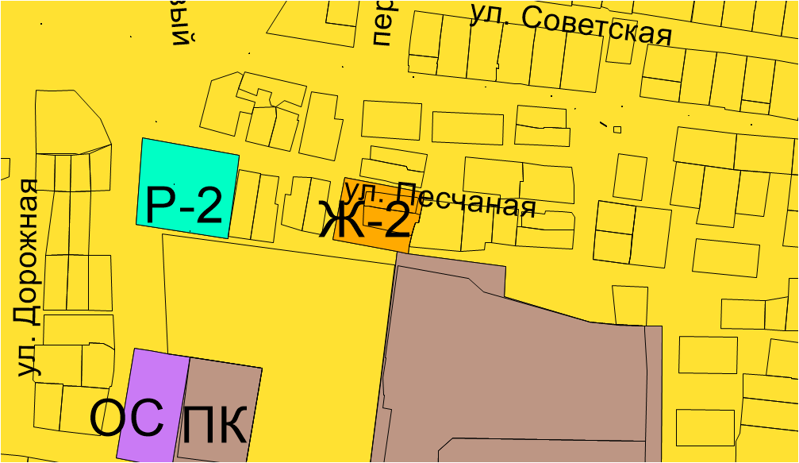 | 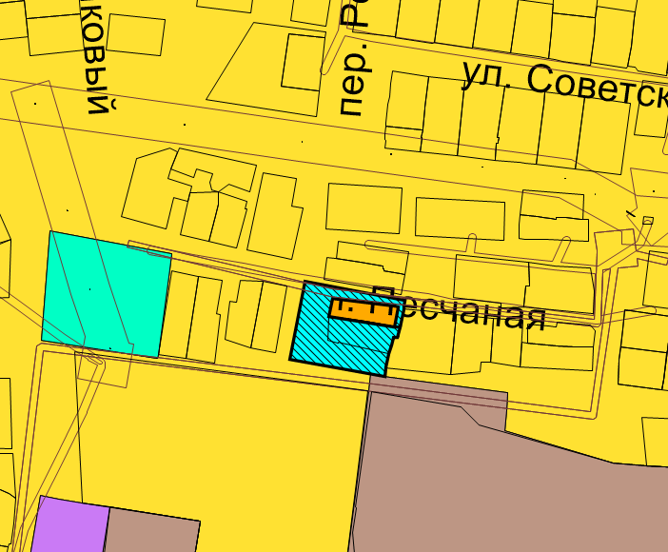

Схема № 2
Выкопировка из карты градостроительного зонирования городского округа Правил землепользования и застройки города Элисты, утвержденных решением
Элистинского городского Собрания от 27.12.2010 г. № 1

ПЗЗ: | Предлагаемое изменение в ПЗЗ:
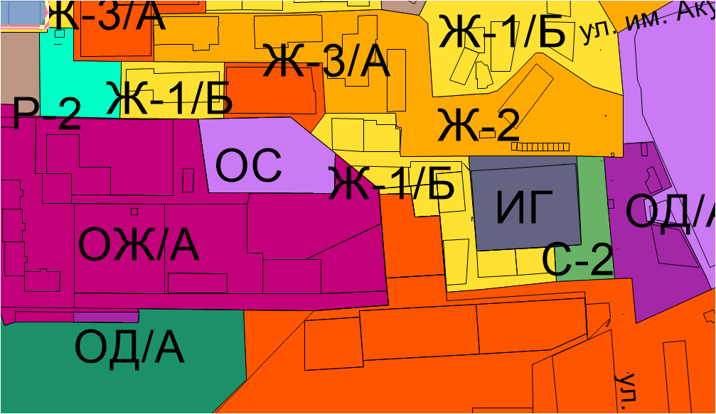 | 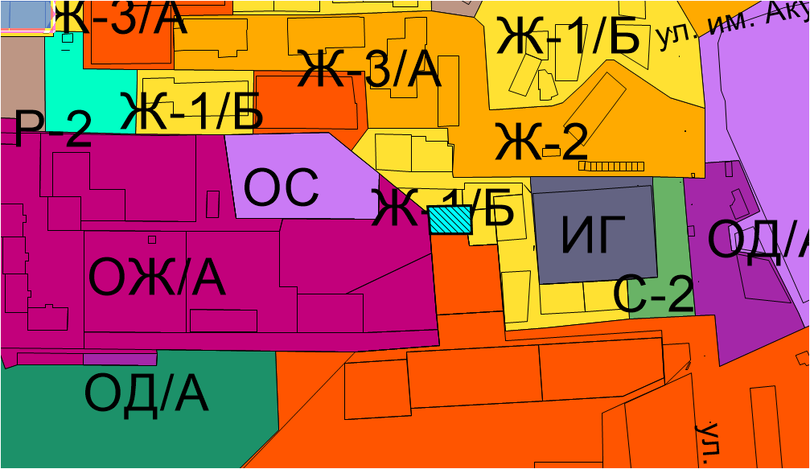

Схема № 3
Выкопировка из карты градостроительного зонирования городского округа Правил землепользования и застройки города Элисты, утвержденных решением
Элистинского городского Собрания от 27.12.2010 г. № 1

ПЗЗ: | Предлагаемое изменение в ПЗЗ:
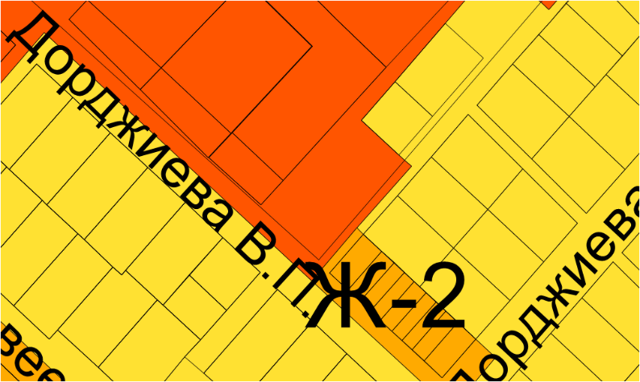 | 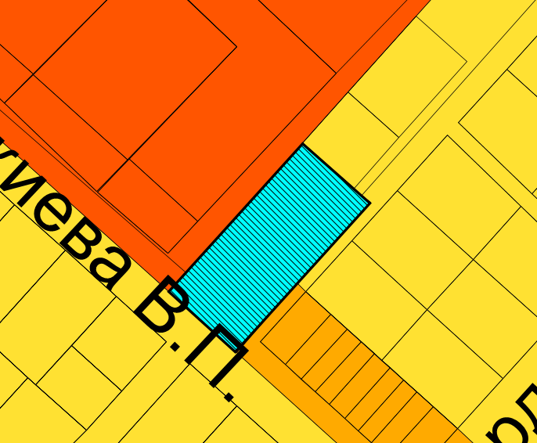

Схема № 4
Выкопировка из карты градостроительного зонирования городского округа Правил землепользования и застройки города Элисты, утвержденных решением
Элистинского городского Собрания от 27.12.2010 г. № 1

ПЗЗ: | Предлагаемое изменение в ПЗЗ:
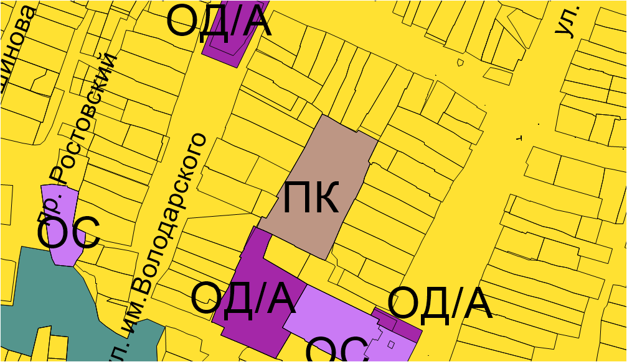 | 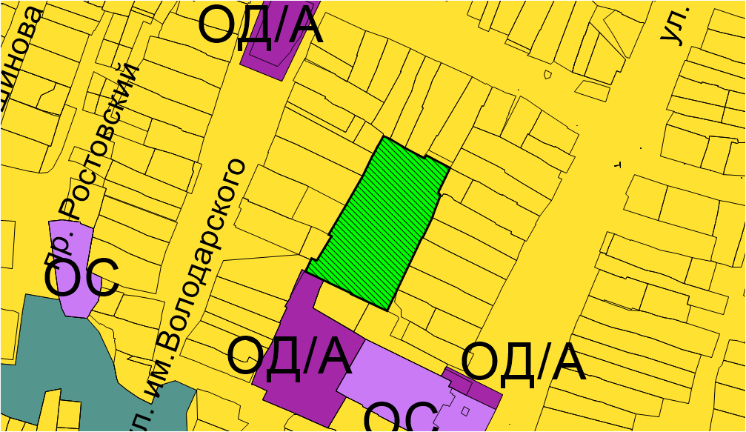

Схема № 5
Выкопировка из карты градостроительного зонирования городского округа Правил землепользования и застройки города Элисты, утвержденных решением
Элистинского городского Собрания от 27.12.2010 г. № 1

ПЗЗ: | Предлагаемое изменение в ПЗЗ:
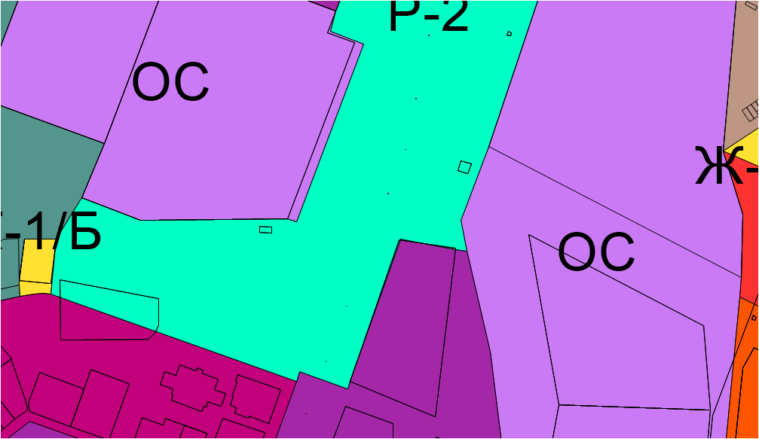 | 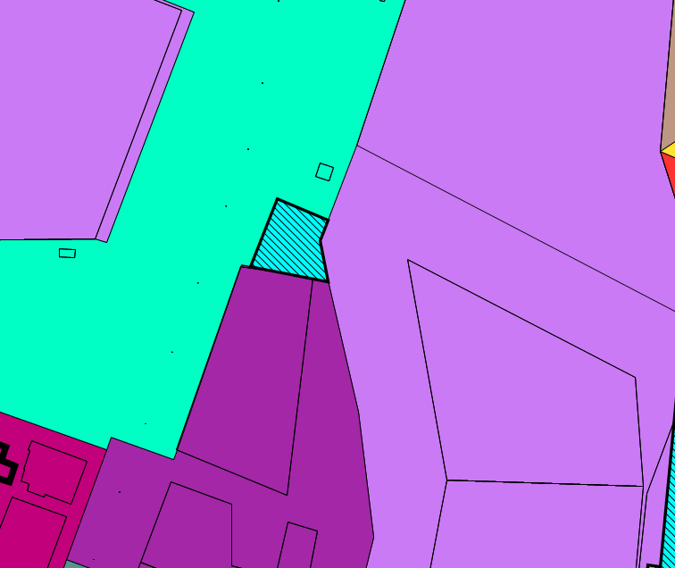

Схема № 6
Выкопировка из карты градостроительного зонирования городского округа Правил землепользования и застройки города Элисты, утвержденных решением
Элистинского городского Собрания от 27.12.2010 г. № 1

ПЗЗ: | Предлагаемое изменение в ПЗЗ:
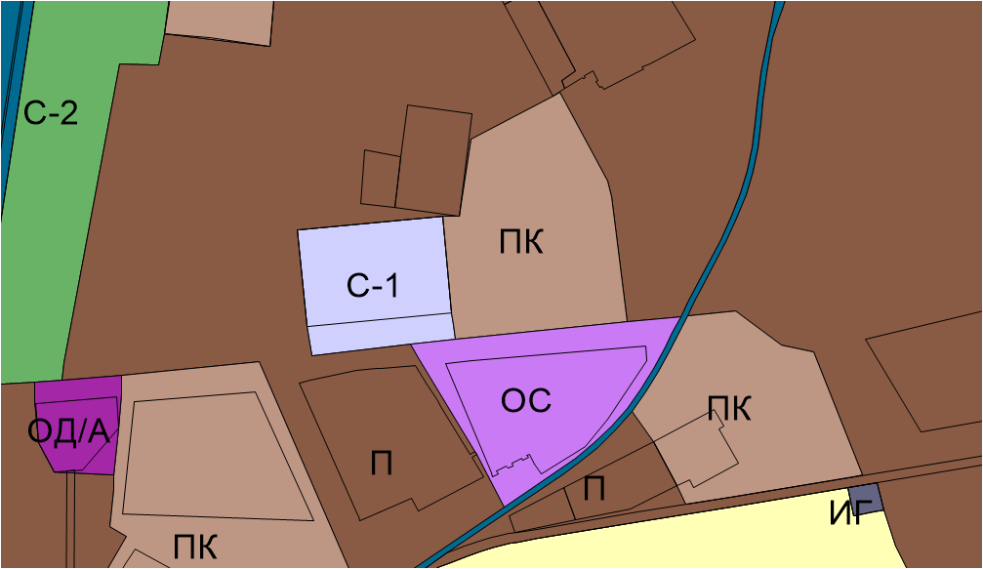 | 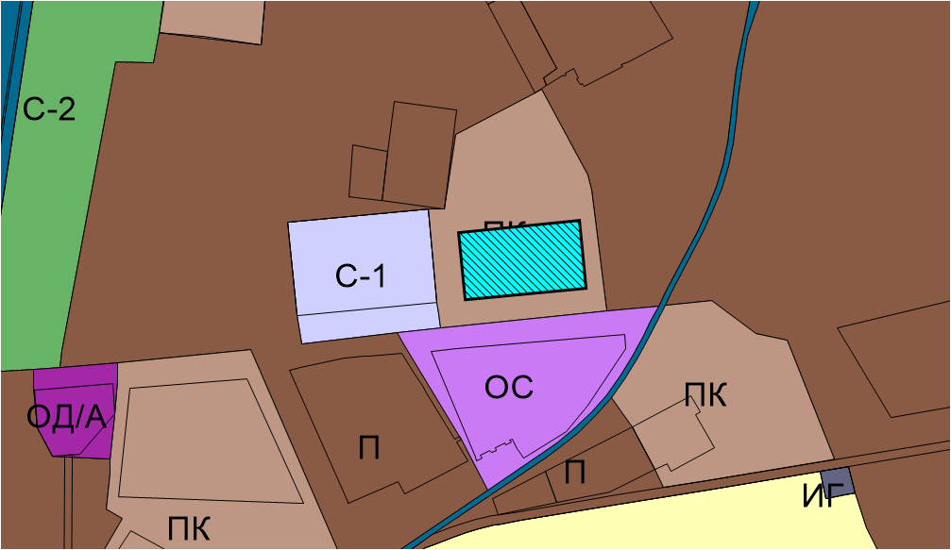

Схема № 7
Выкопировка из карты градостроительного зонирования городского округа Правил землепользования и застройки города Элисты, утвержденных решением
Элистинского городского Собрания от 27.12.2010 г. № 1

ПЗЗ: | Предлагаемое изменение в ПЗЗ:
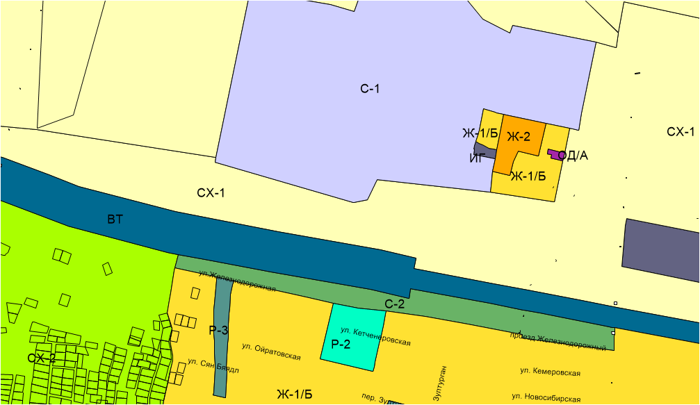 | 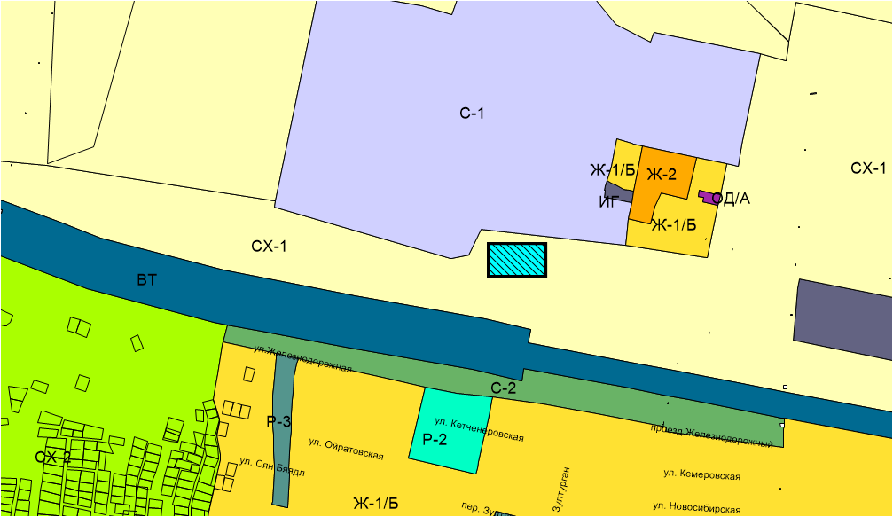

Схема № 8
Выкопировка из карты градостроительного зонирования городского округа Правил землепользования и застройки города Элисты, утвержденных решением
Элистинского городского Собрания от 27 декабря 2010 года №1

ПЗЗ: | Предлагаемое изменение в ПЗЗ:
 | Ставрополь

Схема № 9
Выкопировка из карты градостроительного зонирования городского округа Правил землепользования и застройки города Элисты, утвержденных решением
Элистинского городского Собрания от 27 декабря 2010 года №1

ПЗЗ: | Предлагаемое изменение в ПЗЗ:

Схема № 10
Выкопировка из карты градостроительного зонирования городского округа Правил землепользования и застройки города Элисты, утвержденных решением
Элистинского городского Собрания от 27 декабря 2010 года №1

ПЗЗ: | Предлагаемое изменение в ПЗЗ:

Схема № 11
Выкопировка из карты градостроительного зонирования городского округа Правил землепользования и застройки города Элисты, утвержденных решением
Элистинского городского Собрания от 27 декабря 2010 года №1

ПЗЗ: | Предлагаемое изменение в ПЗЗ:
П | ПК

Схема № 12
Выкопировка из карты градостроительного зонирования городского округа Правил землепользования и застройки города Элисты, утвержденных решением
Элистинского городского Собрания от 27 декабря 2010 года №1

ПЗЗ: | Предлагаемое изменение в ПЗЗ:
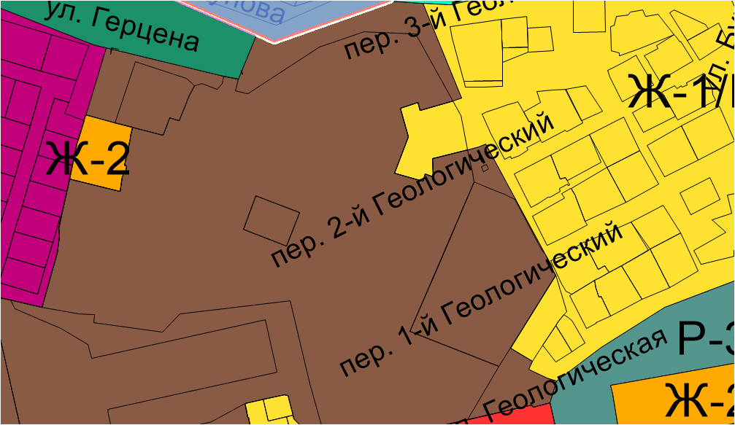 | 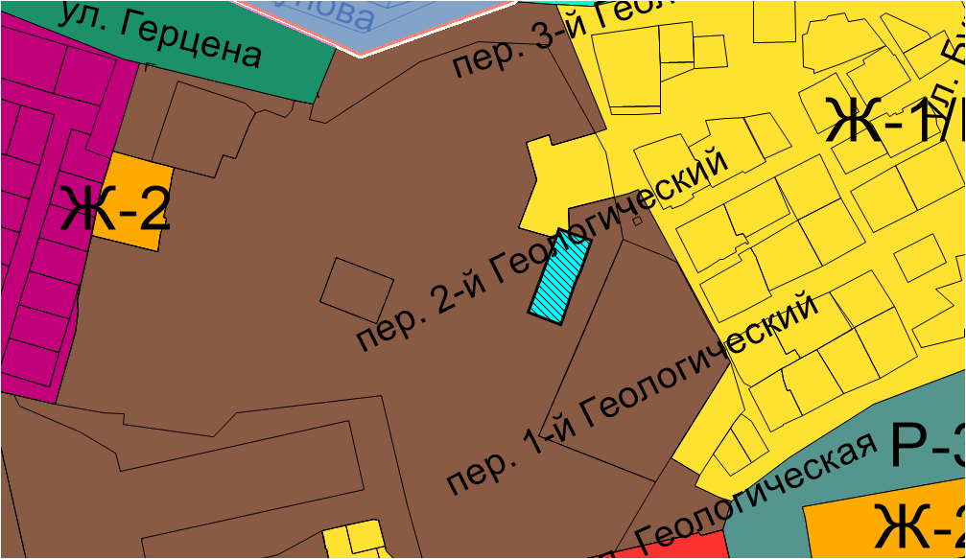

Схема № 13
Выкопировка из карты градостроительного зонирования городского округа Правил землепользования и застройки города Элисты, утвержденных решением
Элистинского городского Собрания от 27 декабря 2010 года №1

ПЗЗ: | Предлагаемое изменение в ПЗЗ:

Схема № 14
Выкопировка из карты градостроительного зонирования городского округа Правил землепользования и застройки города Элисты, утвержденных решением
Элистинского городского Собрания от 27 декабря 2010 года №1

ПЗЗ: | Предлагаемое изменение в ПЗЗ:

Схема № 15
Выкопировка из карты градостроительного зонирования городского округа Правил землепользования и застройки города Элисты, утвержденных решением
Элистинского городского Собрания от 27 декабря 2010 года №1

ПЗЗ: | Предлагаемое изменение в ПЗЗ:

